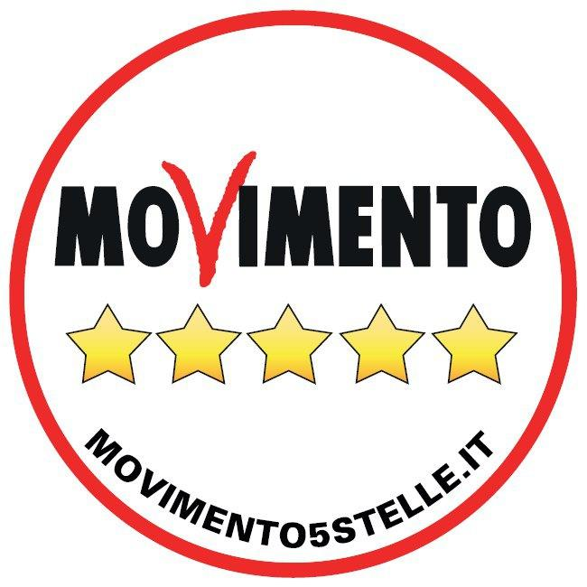

GRUPPO MOVIMENTO 5 STELLE
Via Capruzzi n°212 – BARI

Al Presidente del Consiglio della Regione Puglia
MARIO COSIMO LOIZZO
S E D E

e p.c.
Al Presidente della Giunta Regionale della Regione Puglia
MICHELE EMILIANO
S E D E

All’Assessore allo Sviluppo Economico, Competitività, Attività economiche e consumatori, Energia, Reti e Infrastrutture materiali per lo sviluppo, Ricerca Industriale e Innovazione LOREDANA CAPONE
S E D E

All’Assessore alla Formazione e Lavoro – Politiche per il lavoro, Diritto allo studio, Scuola, Università, Formazione Professionale della Regione Puglia
SEBASTIANO LEO
S E D E

M O Z I O N E

OGGETTO: Impegno della Regione Puglia per la tutela del lavoro stagionale dei lavoratori a termine del settore del turismo e promozione di un tavolo interministeriale

I sottoscritti Gianluca Bozzetti, Grazia Di Bari, Rosa Barone, Marco Galante e Antonella Laricchia Consiglieri Regionali del MoVimento 5 Stelle

PREMESSO CHE
- Il Decreto Legislativo 4 marzo 2015, n. 22 recante “Disposizioni per il riordino della normativa in materia di ammortizzatori sociali in caso di disoccupazione involontaria e di ricollocazione dei lavoratori disoccupati, in attuazione della legge 10 dicembre 2014, n. 183”, limitatamente al Titolo I afferente la “Disciplina della Nuova prestazione di Assicurazione Sociale per l'Impiego (NASpI)” ha previsto delle novità legislative in materia di erogazione della nuova prestazione di assicurazione sociale per l’impiego (NASpI) relativa agli eventi di disoccupazione verificatisi dal 1° maggio 2015, e che interessano i lavoratori dipendenti, con esclusione dei dipendenti a tempo indeterminato delle pubbliche amministrazioni, nonché degli operai agricoli a tempo determinato o indeterminato.

- Con la NASpI è stata riconosciuta una indennità proporzionale alla retribuzione mensile ai lavoratori che abbiano perduto involontariamente la propria occupazione e che presentano almeno 13 settimane di contribuzione nei 4 anni precedenti l’inizio del periodo di disoccupazione e 30 giorni di lavoro effettivo o equivalenti nei dodici mesi che precedono l’inizio del periodo di disoccupazione.

- Ai sensi dell’articolo 5 del decreto legislativo 4 marzo 2015, n. 22 si stabilisce che la NASpI è corrisposta mensilmente, per un numero di settimane pari alla metà delle settimane di contribuzione degli ultimi 4 anni, e che ai fini del calcolo della durata non sono computati i periodi contributivi, i quali hanno già dato luogo ad erogazione delle prestazioni di disoccupazione.

- La citata novella legislativa ha determinato, rispetto al passato, una penalizzazione dei lavoratori stagionali, i quali si troveranno senza alcuna forma di reddito per alcuni mesi dell’anno.

- L’impatto della nuova legge sulla durata delle prestazioni, in fase di prima applicazione delle disposizioni normative, è stato tuttavia reso graduale per effetto di una lettura interpretativa contenuta nelle circolari Inps nn. 94, 142 e 194 del 2015 e, successivamente, per effetto del decreto legislativo n. 148 del 2015;

- L’articolo 43, comma 4, del decreto legislativo n. 148 del 14 settembre 2015, pubblicato nella Gazzetta Ufficiale n. 221 del 23 settembre 2015, recante disposizioni per il riordino della normativa in materia di ammortizzatori sociali in costanza di rapporto di lavoro, dispone che, «con esclusivo riferimento agli eventi di disoccupazione verificatisi tra il 1° maggio 2015 e il 31 dicembre 2015 e limitatamente ai lavoratori con qualifica di stagionali dei settori produttivi del turismo e degli stabilimenti termali […], la durata della NASpI corrisposta in conseguenza dell’applicazione del primo periodo non può superare il limite massimo di 6 mesi», salvaguardando in questo modo il trattamento di integrazione salariale per l’anno 2015.

CONSIDERATO CHE

- Dal 2016, per effetto della nuova normativa, i lavoratori stagionali del turismo che godevano dell’ASpI o della precedente indennità di disoccupazione non avranno più una completa copertura economica dei periodi non lavorati nell’anno: dal 1° gennaio 2016, cessando l’effetto del decreto legislativo n. 148 del 14 settembre 2015, anche per la categoria dei lavoratori stagionali, la durata della prestazione Naspi sarà calcolata secondo il regime ordinario, di cui alle disposizioni del decreto legislativo n. 22 del 2015, con la conseguenza che, a fronte di un rapporto di lavoro della durata di sei mesi nell’anno, la durata della prestazione sarà di tre mesi.

PRESO ATTO CHE

- Le previsioni summenzionate, come ampiamente argomentato nelle premesse, non tengono in alcun conto le peculiarità del lavoro stagionale nel turismo e, di conseguenza, non ritengono meritevoli, a differenza di lavoratori appartenenti ad altri settori ugualmente connotati da attività di natura stagionale, le negative conseguenze reddituali che la nuova disciplina comporta per i suddetti lavoratori stagionali del settore del turismo.

- Ad oggi non vi sono stati ulteriori interventi per definire la norma in maniera strutturale e ciò ripropone il rischio concreto che i lavoratori impegnati nel lavoro stagionale restino per molti mesi senza reddito. Tanto perché le modalità di calcolo della indennità NASpI, da erogarsi in caso di disoccupazione involontaria, stabilite dalla richiamata normativa risultino oltremodo svantaggiose per i lavoratori temporanei impiegati stagionalmente nel settore del turismo.

- E’ necessario, a livello nazionale, rivedere la durata della Naspi per i lavoratori stagionali per porre rimedio ai problemi causati dal passaggio al nuovo ammortizzatore sociale contro la disoccupazione.

RILEVATO CHE

- Secondo Puglia Promozione, I numeri della destinazione. La Puglia nell’economia turistica globale. HIGHLIGHTS 2015, in Puglia nel 2015 il turismo internazionale è continuato a crescere. I dati confermano il trend degli ultimi anni e che relativamente al 2015 vi è stato un incremento del 9% degli arrivi e un aumento del 3,7% delle presenze mentre il numero delle imprese operanti nel settore (riferito agli ultimi 3 trimestri del 2015) è di 32.652 (+2,5% sul 2014) è cresciuto, nel 2015, con una quota percentuale sul totale pari al 9,6%. Il numero degli addetti nel settore è aumentato del 12,6% con una quota di 132.550 unità con una percentuale di crescita pari allo 0,5%. Ciò a dimostrare quanto sia centrale l’economia turistica per il nostro territorio.

- Se non verranno apportati gli opportuni correttivi il danno economico per le famiglie che lavorano in località dove il lavoro stagionale è l’unica o una delle maggiori forme di impiego, come la Regione Puglia, sarebbe enorme e incalcolabile così come è evidente che il protrarsi di tale situazione comporterebbe l’impoverimento di intere famiglie occupate nel turismo e di intere città a vocazione turistica.

TUTTO CIO’ PREMESSO E CONSIDERATO IL CONSIGLIO REGIONALE
IMPEGNA IL PRESIDENTE E LA GIUNTA REGIONALE

- Al fine di evitare traumatiche conseguenze di carattere economico e sociale, ad assumere iniziative per sensibilizzare il Governo ed il Parlamento nazionali affinché tale lacuna della normativa nazionale venga sanata e sia prevista una indennità da erogarsi ai lavoratori stagionali del settore turismo, equivalente per durata temporale, alle settimane di effettivo lavoro prestato.
- A farsi portavoce, alla luce delle difficoltà legate alla contrazione del periodo di lavoro e alla conseguente riduzione del reddito dei lavoratori stagionali, di iniziative, tra cui anche l’attivazione di un tavolo interministeriale tra il Ministero del Lavoro e delle Politiche Sociali, il Ministero dei Beni Culturali e del Turismo, il Ministero dello Sviluppo Economico, per coinvolgere tutti gli attori sociali, sia per approntare politiche ed interventi mirati al sostegno della stagionalità nel turismo sia per prevedere l’estensione del periodo di transitorietà della nuova disciplina dalla «Naspi» per i lavoratori stagionali.

Bari, 31/05/2016

I Consiglieri Regionali

Gianluca Bozzetti

Grazia Di Bari

Rosa Barone

Marco Galante

Antonella Laricchia

